网站注册会员流程
第一步：填写会员入会申请表
（理事长、副理事长、常务理事、理事为特邀，一般请注册正式会员及学生会员）
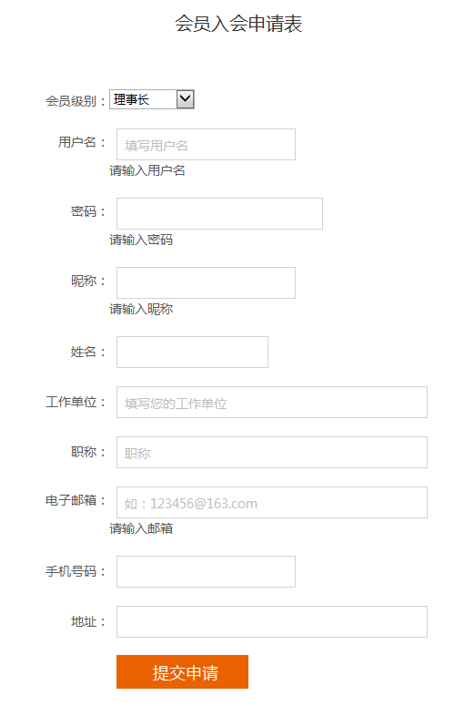
第二步：缴纳会费
（会费标准参照会员条例，根据会员级别通过扫微信二维码进行转账交费）
扫码支付后，请务必备注会员姓名（可直接向公众号发送消息或发邮件至cssd@ceedi.cn，注明相关名称）
第三步：审核后同意成为正式会员
（根据会员交费记录及入会申请表，审核会员资格，如果批准入会，则发送会员证书到会员电子邮箱；如果审核未通过，退回已收费用）
会员网站权限
会员审批通过，成为正式会员后，可登录“专业图书”栏目，免费在线浏览254本专业图书，因电子书格式问题，建议采用IE11版本进行浏览。
